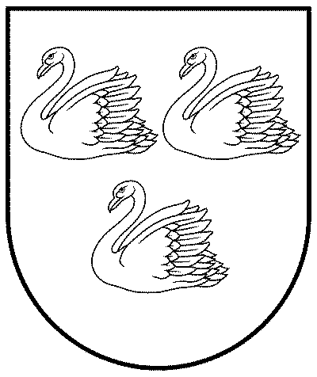
GULBENES NOVADA PAŠVALDĪBA
Reģ.Nr.90009116327
Ābeļu iela 2, Gulbene, Gulbenes nov., LV-4401
Tālrunis 64497710, mob. 26595362, e-pasts: dome@gulbene.lv, www.gulbene.lv
GULBENES NOVADA PAŠVALDĪBAS DOMES LĒMUMS
Gulbenē
2026.gada 29.oktobrī | Nr. GND/2026/803
 | (protokols Nr.19; 11.p.)

Par zemes vienības noteikšanu par starpgabalu

Saskaņā ar Valsts zemes dienesta Nekustamā īpašuma valsts kadastra informācijas sistēmas (turpmāk – Kadastra informācijas sistēma) datiem nekustamais īpašums Dārza iela 8A, Staros, Daukstu pagastā, Gulbenes novadā, kadastra numurs 5048 004 0362, sastāv no zemes vienības ar kadastra apzīmējumu 50480040354 ar platību 0,0802 ha (turpmāk – Nekustamais īpašums). Atbilstoši ierakstam Daukstu pagasta zemesgrāmatas nodalījumā Nr. 100000957081, Gulbenes novada pašvaldības īpašuma tiesības uz Nekustamo īpašumu nostiprinātas 2026.gada 25.jūnijā ar Vidzemes rajona tiesas lēmumu.
Zemes vienība ar kadastra apzīmējumu 50480040354 piekrita Gulbenes novada pašvaldībai un tika ierakstīta zemesgrāmatā uz pašvaldības vārda, pamatojoties uz likuma “Par valsts un pašvaldību zemes īpašuma tiesībām un to nostiprināšanu zemesgrāmatās” 3.panta piektās daļas 2.punktu, kas nosaka, ka zemes reformas laikā pašvaldībām piekrīt un uz attiecīgās pašvaldības vārda zemesgrāmatā ierakstāma neapbūvēta lauku apvidu zeme, par kuru Valsts un pašvaldību īpašuma privatizācijas un privatizācijas sertifikātu izmantošanas pabeigšanas likuma 25. panta 2.¹ daļā noteiktajā termiņā ir noslēgti zemes nomas līgumi.
Saskaņā ar Daukstu pagasta padomes 2004.gada 16.aprīļa lēmumu “Iesniegumu izskatīšana. Par [...] iesniegumu (reģ.15.04.2024. Nr.247) – par zemes piešķiršanu lietošanā” (protokols Nr. 5, 3.p.) citstarp tika nolemts izbeigt lietošanas tiesības uz zemi ar kadastra apzīmējumu 50480040354 – 0,1 ha Daukstu pagasta pašvaldībai un piešķirt [...] zemi ar kadastra apzīmējumu 50480040354 0,1 ha kopplatībā (lauksaimniecībā izmantojamās zemes nav) kā pierobežniekam, piemājas saimniecības “Dārza-8” paplašināšanai. Atbilstoši Daukstu pagasta padomes 2009.gada 30.janvāra lēmumam “Par zemes lietošanas tiesību izbeigšanu” (protokols Nr. 1, 4.p.) [...] tika izbeigtas zemes patstāvīgās lietošanas tiesības ar 2009.gada 1.janvāri.
Pamatojoties uz Gulbenes novada domes 2014.gada 29.maija lēmumu “Par zemes gabalu iznomāšanu” (protokols Nr. 12, 13.§., 15.p.) 2014.gada 30.jūnijā starp Gulbenes novada domi un [...] tika slēgts nomas līgums Nr. DA/9.P.3/14/79 par zemes vienības ar kadastra apzīmējumu 50480040354 ar kopējo platību 0,1 ha nomu lauksaimniecības vajadzībām. Nomas līgums stājās spēkā 2014.gada 11.jūnijā un tika noslēgts uz noteiktu laiku – līdz 2019.gada 10.jūnijam.
Pamatojoties uz Gulbenes novada domes 2019.gada 25.jūlija lēmumu “Par zemes gabalu iznomāšanu” (protokols Nr. 11, 20.§., 2.p.), 2019.gada 5.augustā starp Gulbenes novada pašvaldību un [...] tika noslēgts zemes nomas līgums Nr. DA/9.3/19/128 par zemes vienības ar kadastra apzīmējumu 50480040354 0,1 ha platībā nomu lauksaimniecības vajadzībām bez apbūves tiesībām. Līgums stājās spēkā ar tā parakstīšanas brīdi un tika noslēgts uz noteiktu laiku – līdz 2024.gada 30.jūlijam. Pašlaik zemes vienībai ar kadastra apzīmējumu 50480040354 nav spēkā esoša zemes nomas līguma, jo iepriekš noslēgtā nomas līguma termiņš beidzās 2024.gada 30.jūlijā.
Ņemot vērā, ka zemes vienība ar kadastra apzīmējumu 50480040354 ir Gulbenes novada pašvaldības īpašumā, tās turpmākais izmantošanas un atsavināšanas statuss izvērtējams atbilstoši Publiskas personas mantas atsavināšanas likumā noteiktajam regulējumam.
Atbilstoši 2025. gada 13. martā veiktās kadastrālās uzmērīšanas rezultātiem zemes vienībai ar kadastra apzīmējumu 50480040354 platība precizēta 0,0802 ha apmērā.
Saskaņā ar Gulbenes novada domes 2018.gada 27.decembra saistošajiem noteikumiem Nr.20 “Gulbenes novada teritorijas plānojums, Teritorijas izmantošanas un apbūves noteikumi un grafiskā daļa” (prot. Nr.25, 29.§) (turpmāk – Teritorijas plānojums) zemes vienība ar kadastra apzīmējumu 50480040354 atrodas divās funkcionālajās zonās. Aptuveni 52,6 % no zemes vienības platības atrodas savrupmāju apbūves teritorijā (DzS), savukārt aptuveni 47,4 % – ūdeņu teritorijā (Ū), ko apliecina Teritorijas plānojuma grafiskā daļa (Pielikums). Atbilstoši Teritorijas plānojumam savrupmāju apbūves teritorija (DzS) ir funkcionālā zona, ko nosaka, lai nodrošinātu mājokļa funkciju savrupam dzīvesveidam, paredzot atbilstošu infrastruktūru, un kuras galvenais izmantošanas veids ir savrupmāju un vasarnīcu apbūve. Saskaņā ar teritorijas plānojumā noteikto, savrupmāju apbūves teritorijā minimālā jaunizveidojamā zemes gabala platībai jābūt vismaz 1200 m². Savukārt ūdeņu teritorija (Ū) ir funkcionālā zona, ko nosaka, lai izplānotu un nodrošinātu racionālu un ilgtspējīgu ūdeņu resursu izmantošanu saimnieciskai darbībai, transportam, rekreācijai un vides aizsardzībai. Teritorijas plānojumā nav noteikta minimālā zemesgabala platība.
Saskaņā ar Kadastra informācijas sistēmas telpiskajiem datiem zemes vienībai ar kadastra apzīmējumu 50480040354 ir trīsstūrveida konfigurācija. Zemes vienības daļā, kas atbilstoši Teritorijas plānojumam atrodas savrupmāju apbūves teritorijā (DzS) un kurā būtu iespējama savrupmājas izvietošana, zemesgabala platums tā platākajā daļā ir aptuveni 10 metri, savukārt šaurākajā daļā – aptuveni 3 metri.
Atbilstoši Kadastra informācijas sistēmas telpiskajiem datiem zemes vienībai ar kadastra apzīmējumu 50480040354 ir nodrošināta piekļuve no valsts vietējās nozīmes autoceļa V426 (Pievedceļš Stariem).
Saskaņā ar Publiskas personas mantas atsavināšanas likuma 1.panta 11.punkta “b” apakšpunktu noteikts, ka zemes starpgabals ir publiskai personai piederošs zemesgabals, kura platība lauku apvidos ir mazāka par pašvaldības saistošajos noteikumos paredzēto minimālo zemesgabala platību vai kura konfigurācija nepieļauj attiecīgā zemesgabala izmantošanu atbilstoši apstiprinātajam teritorijas plānojumam, vai kuram nav nodrošināts pieslēgums koplietošanas ielai (ceļam).
Izvērtējot zemes vienības ar kadastra apzīmējumu 50480040354 nelielo platību, izteikto trīsstūrveida konfigurāciju un atrašanos divās funkcionālajās zonās, kā arī to, ka savrupmāju apbūvei paredzētajā zemes vienības daļā platums platākajā vietā ir aptuveni 10 metri, bet šaurākajā vietā – aptuveni 3 metri, secināms, ka minētie apstākļi būtiski ierobežo iespēju zemes vienībā racionāli izvietot un izbūvēt savrupmāju, ievērojot Teritorijas plānojumā un citos būvniecību regulējošos normatīvajos aktos noteiktās prasības. Līdz ar to zemes vienības patstāvīga izmantošana savrupmāju apbūvei atbilstoši Teritorijas plānojumā noteiktajam funkcionālajam zonējumam un apbūves nosacījumiem nav iespējama. Zemes vienības racionāla izmantošana ir iespējama kopā ar blakus esošo zemesgabalu. Tādējādi konkrētajā gadījumā ir konstatējams Publiskas personas mantas atsavināšanas likuma 1.panta 11.punkta “b” apakšpunktā noteiktais zemes starpgabala kritērijs. Līdz ar to zemes vienības ar kadastra apzīmējumu 50480040354 ar platību 0,0802 ha ir klasificējams kā zemes starpgabals.
Pašvaldību likuma 10.panta pirmās daļas 21.punkts nosaka, ka dome ir tiesīga izlemt ikvienu pašvaldības kompetences jautājumu. Tikai domes kompetencē ir pieņemt lēmumus citos ārējos normatīvajos aktos paredzētajos gadījumos.
Pamatojoties uz likuma Pašvaldību likuma 10.panta pirmās daļas 21.punktu, Publiskas personas mantas atsavināšanas likuma 1.panta 11.punkta “b” apakšpunktu, Gulbenes novada domes 2018.gada 27.decembra saistošajiem noteikumiem Nr.20 “Gulbenes novada teritorijas plānojums, Teritorijas izmantošanas un apbūves noteikumi un grafiskā daļa”, un ņemot vērā Attīstības un tautsaimniecības komitejas un Finanšu komitejas apvienotās sēdes ieteikumu, atklāti balsojot: ar 12 balsīm "Par" (Andis Caunītis, Artūrs Smagars, Dāvis Uiska, Gunārs Babris, Gunārs Ciglis, Guntis Princovs, Intars Liepiņš, Ivars Kupčs, Lāsma Gabdulļina, Mudīte Motivāne, Normunds Audzišs, Valtis Krauklis), "Pret" – nav, "Atturas" – nav, "Nepiedalās" – nav, Gulbenes novada pašvaldības dome NOLEMJ:
- NOTEIKT zemes starpgabala statusu nekustamā īpašuma Dārza iela 8A, Stari, Daukstu pagastā, Gulbenes novadā, kadastra numurs 5048 004 0362, sastāvā ietilpstošajai zemes vienībai ar kadastra apzīmējumu 50480040354 ar platību 0,0802 ha.
- Par lēmuma izpildi atbildīga Gulbenes novada Centrālās pārvaldes Īpašumu pārraudzības nodaļa.
- Lēmuma izpildes kontroli veikt Gulbenes novada pašvaldības izpilddirektoram.

Gulbenes novada pašvaldības domes priekšsēdētāja vietnieks G.Babris

Pielikums 29.10.2026. Gulbenes novada pašvaldības domes lēmumam Nr. GND/2026/803

Izkopējums no informatīvas izziņas par zemes vienības atļauto izmantošanu
saskaņā ar teritorijas attīstības plānošanas dokumentiem

Zemes vienības apzīmējums: 50480040354
Zemes vienības kopplatība: 802 m²
Funkcionālās zonas:
Savrupmājas apbūves teritorija (attiecība pret zemes vienību 52,6 %)
Ūdeņu teritorija (attiecība pret zemes vienību 47,4 %)

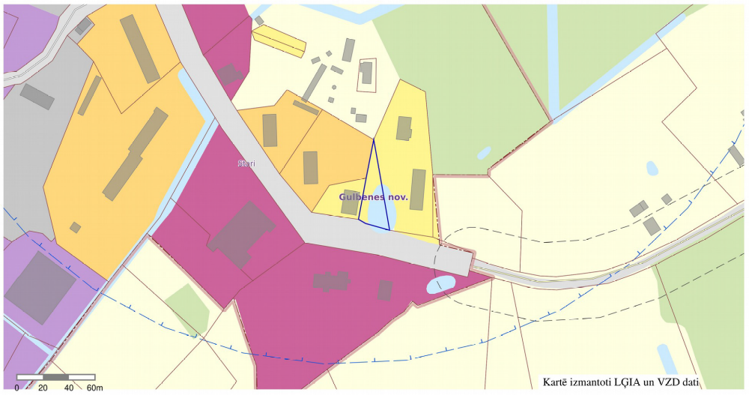

Gulbenes novada pašvaldības domes priekšsēdētāja vietnieks G.Babris

